**Lecture 5**

Reliability

**Ανοίξτε την βάση δεδομένων kripotos_moodmotive_base.sav**

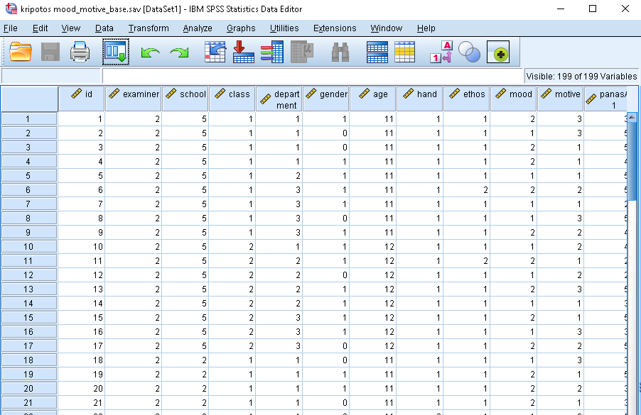

Πραγματοποιείστε ανάλυση εσωτερικής συνέπειας με το άλφα του Cronbach για τις μεταβλητές

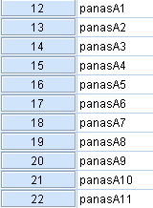

Γράψτε τα σχετικά αποτελέσματα και στείλτε τα μου στο email μου georgios.sideridis@gmail.com